Bài 27: BÀI THỂ DỤC- TRÒ CHƠI

I/ MỤC TIÊU: Giúp học sinh
-Tiếp tục ôn bài thể dục.Yêu cầu thuộc các động tác trong bài .
-Ôn trò chơi Tâng cầu.Yêu cầu tham gia vào trò chơi một cách chủ động.
II/ ĐỊA ĐIỂM PHƯƠNG TIỆN:
- Địa điểm : Sân trường , 1 còi . Mỗi HS một quả cầu
III/ NỘI DUNG VÀ PHƯƠNG PHÁP LÊN LỚP:
NỘI DUNG | ĐỊNH LƯỢNG | PHƯƠNG PHÁP TỔ CHỨC
I/ MỞ ĐẦU  GV: Nhận lớp phổ biến nội dung yêu cầu giờ học  HS đứng tại chỗ vổ tay và hát  HS chạy một vòng trên sân tập  Thành vòng tròn,đi thường….bước Thôi  Khởi động  Kiểm tra bài cũ : 4 hs  Nhận xét  II/ CƠ BẢN:  a.Ôn bài thể dục  Mỗi động tác thực hiện 2x8 nhịp  Nhận xét  b.Ôn Đội hình đội ngủ  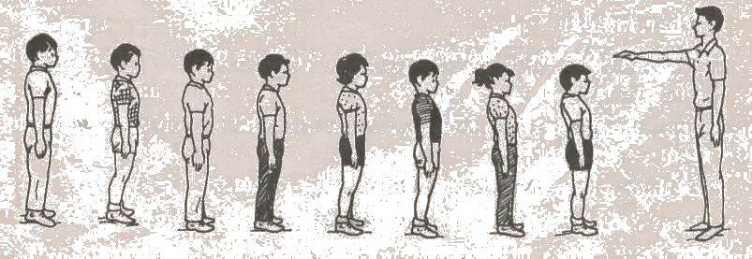  Nhận xét  b.Tâng cầu  Giáo viên hướng dẫn và tổ chức HS luyện tập  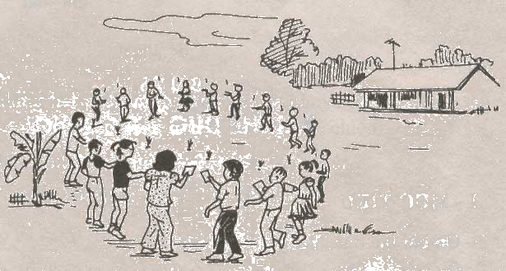  HS luyện tập Tâng cầu cá nhân  Nhận xét  Các tổ thi đua tâng cầu để chọn nhất,nhì,ba…  Thi tâng cầu để chon vô địch của lớp  Nhận xét Tuyên dương  III/ KẾT THÚC:  Đi thường….bước  Đứng lại…….đứng  HS vừa đi vừa hát theo nhịp  Ôn 2 động tác vươn thở và tay của bài thể dục  Hệ thống lại bài học và nhận xét giờ học  Về nhà ôn bài TD và tập tâng cầu | 8phút  22phút  7 phút  3-4 lần  5 phút  1-2 lần  10 phút  5 phút | Đội Hình  * * * * * * * * *  * * * * * * * * *  * * * * * * * * *  * * * * * * * * *  GV  Đội hình tập luyện  * * * * * * *  * * * * * * *  * * * * * * *  * * * * * * *  GV  Đội Hình xuống lớp  * * * * * * * * *  * * * * * * * * *  * * * * * * * * *  * * * * * * * * *  GV

